58. számú előterjesztés

a közvilágítási oszlop beszerzés és elhelyezés jóváhagyása

Előterjesztő: Dr. Bozsolik Róbert polgármester

Készítette: Bozsolik Zoltán mb. városüzemeltetési irodavezető

Törvényességi ellenőrzést végezte: Kondriczné dr. Varga Erzsébet
jegyző

Tisztelt Képviselő-testület!

A város északi bevezető szakaszán a vasúti átjáró környezetében nincs megvilágítva a közterület. Az 56.sz. főúton lévő forgalomcsillapító szigetbe épített kikerülési irány KRESZ tábla évente több alkalommal is kitaposásra kerül a gépjárművek által. A Gauzer-telep irányába a gyalogos forgalom is ezen a részen zajlik.
A balesetveszély mérséklése érdekében szükségesnek ítéljük kandeláber elhelyezését.

Javasoljuk, hogy a 15 hrsz. ingatlanon a közművek nyomvonalának figyelembe vételével kerüljön kihelyezésre a terület megvilágítását biztosító kandeláber. A munkálatok elvégzéséhez bruttó 1.000.000,-Ft keretösszeg elegendő.

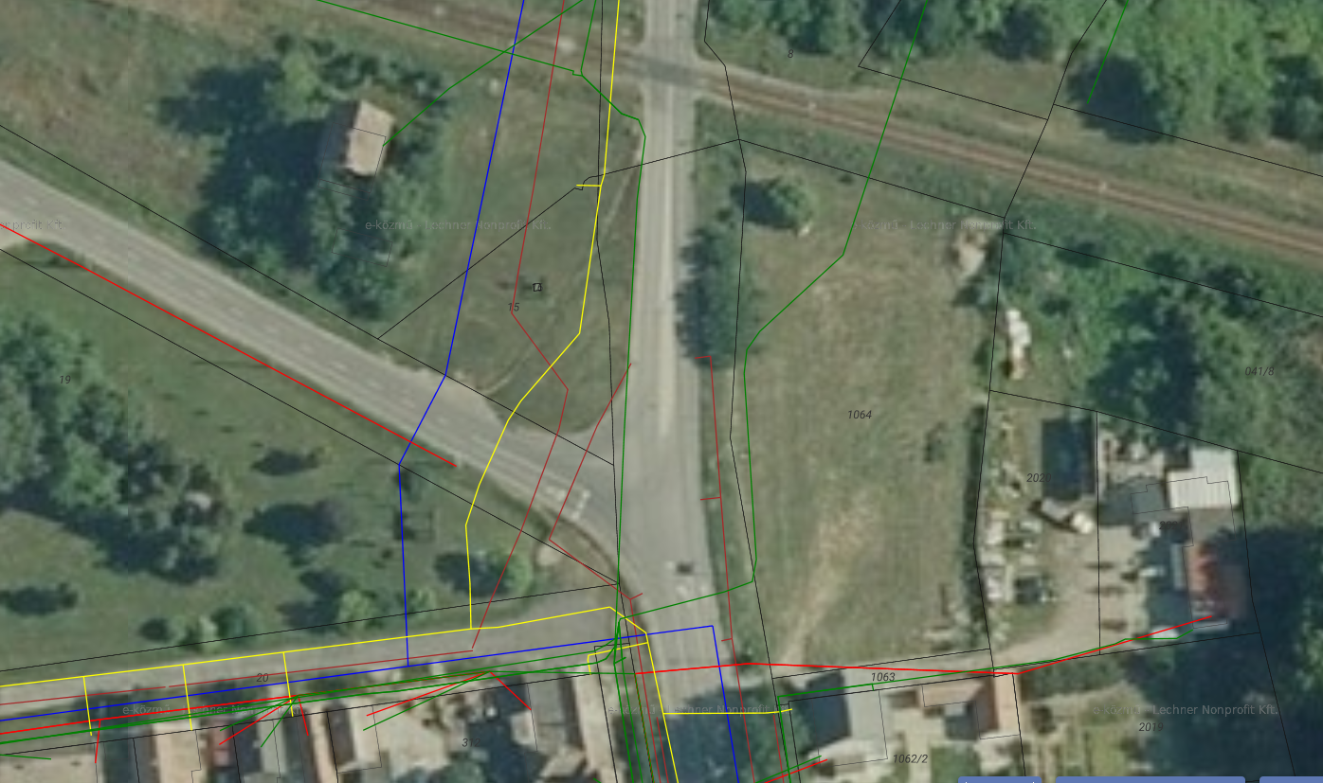

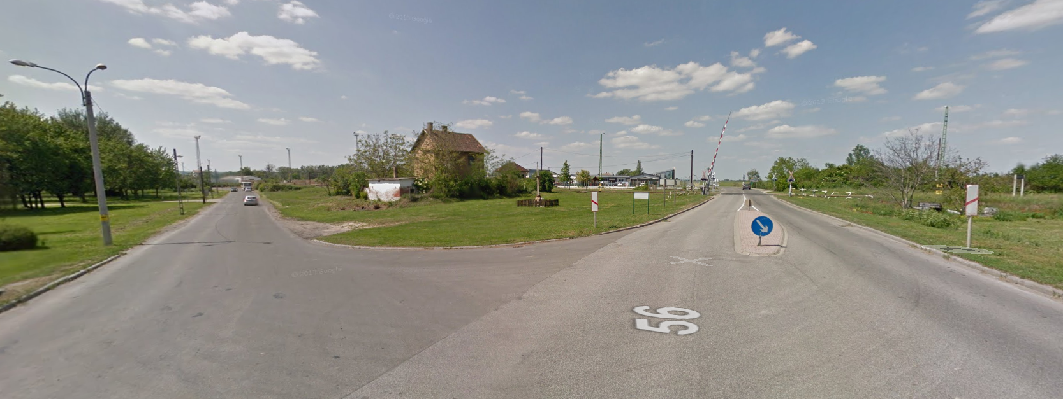

H a t á r o z a t i j a v a s l a t :

a 15 hrsz ingatlanon új kandeláber elhelyezésére

Bátaszék Város Önkormányzata Képviselő-testületének - a Kormány által a 27/2021. (I. 29.) Korm. rendelettel kihirdetett veszélyhelyzetre tekintettel a katasztrófavédelemről és a hozzá kapcsolódó egyes törvények módosításáról szóló 2011. évi CXXVIII. törvény 46. § (4) bekezdése szerinti - hatáskörében eljáró Bátaszék Város Polgármestere;
- a 15 hrsz ingatlanon új kandeláber elhelyezését jóváhagyja,
- a kandeláber beszerzésére és telepítésére a beszerzési eljárás lefolytatását követően a legkedvezőbb ajánlatot tevővel kerüljön a szerződés megkötésre,
- a beruházás megvalósítására 1.000.000,-Ft keretösszeget a 2021. évi költségvetés dologi kiadások terhére biztosítja.

Határidő: 2021. június 30.
Felelős: dr. Bozsolik Róbert polgármester
(a vállalkozási szerződés aláírásáért)

Határozatról értesül:
Bátaszéki KÖH városüz. iroda
Bátaszéki KÖH pénzügyi iroda

irattár

